Trieda: I. MSZ 21. 4. - 24. 4. 2020

Predmet: SJL
Božena Slančíková-Timrava

lit. obdobie: 2. vlna slovenského realizmu (sociálno-kritický charakter)
dielo: Ťapákovci
žáner: novela

zdroje:
Čítanka pre 1. ročník gymnázií a stredných odborných škôl: str. 117 – 122
https://lesson4you.estranky.sk/clanky/knihy---povinne-citanie/timrava---tapakovci.html
https://www.youtube.com/watch?v=2GZu2j8H8E8
https://oskole.detiamy.sk/clanok/bozena-slancikova-timrava-tapakovci-11221

Na čo sa zamerať:
- obsah: kompozične začleniť, čo tvorí úvod (expozíciu), zauzlovanie (kolíziu), vyvrcholenie (krízu), ...
- prostredie a postavy: porovnať charakterovo hlavné ženské postavy
- jazyk: vyhľadať lexikálne prvky realizmu = nárečie, archaizmy
- idea/hlavná myšlienka diela
- typ/druh rozprávača
- uplatniť znaky novely a realizmu ako literárneho obdobia

* vypracovať poznámky do zošita/sekcia literatúra

POZNÁMKA:
PRE TÝCH, KTORÍ EŠTE NEPOSLALI VYPRACOVANÉ ÚLOHY/CVIČENIA ZO SYNTAXE A Z OBN, PROSÍM DODATOČNE POSLAŤ!

Predmet: DEJ

KLASICIZMUS

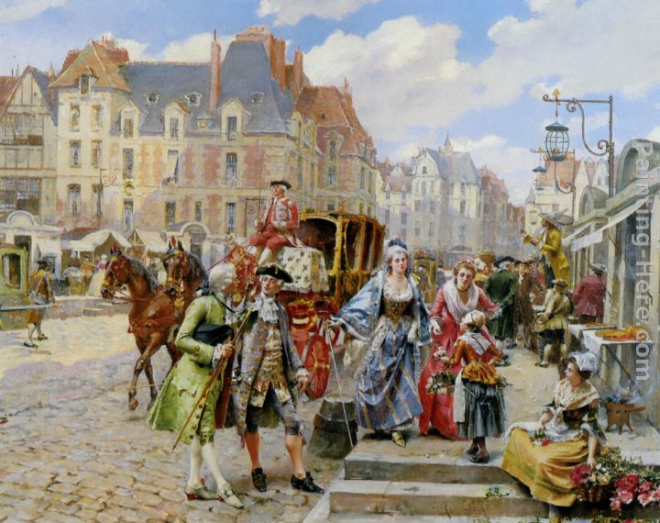

zdroje:
https://sk.wikipedia.org/wiki/Klasicizmus
https://www.youtube.com/watch?v=FVTXlRxVdEY – ukážka klasicistickej hudby
https://www.youtube.com/watch?v=X235vpOToVU - ukážka dobovej architektúry a okázalosti

Na čo sa zamerať:
- odkiaľ pochádza výraz klasicizmus/čo znamená
- ohraničiť obdobie rokmi/storočiami
- z akého obdobia klasicizmus vychádzal/bral si inšpiráciu
- architektúra a móda, životný štýl
- umenie: hudba, maliarstvo a ich predstavitelia

